**Spacy**

**Documentatie**

**Poveste**

Intr-o ultima incercare de a salva rasa umana dupa o invazie extraterestra, acestia isi trimit cel mai bun agent pentru a descoperi si a teraforma o planeta din afara sistemului solar. Pentru aceasta trebuie mai intai sa treaca de un baraj de nave extraterestre si sa distruga nava mama protejata de un roi de drone.

**Varsta recomandata: 7+**

**Gameplay**

Jocul are 3 nivele, fiecare cu propriile mecanici de joc (Primele două nivele au ca obiectiv supraviețuirea în luptă, iar al 3-lea este un punct de plecare pentru dezvoltarea acestuia. ). În primul nivel trebuie să distrugi 25 de nave inamice (2 tipuri de inamici, fiecare cu modul lui de atac și niște “pachete medicale” (dreptunghiulare, cruce roz) care dacă sunt colectate, redau o parte din viață jucătorului și dispar dacă sunt împușcate de jucător).Pentru aceasta se folosesc butoanele mouse-ului pentru a trage și tastele W(sus), A(stânga), S(Jos), D(Dreapta) pentru a naviga. În al doilea nivel trebuie să distrugi inamicul final (nava mamă) în timp ce te ferești de drone (care au un sistem simplu de inteligență artificială) și care trag înspre tine.Inamicului i s-a oferit o viață relativ mică pentru a nu eșua înainte de finalizare.În al treilea nivel astronautul ajunge pe o planetă și coboară pe aceasta pentru implementarea primelor elemente de terraformare. Îți poți alege culoarea astronautului. (De aici jocul poate fi dezvoltat mai departe).

**Tehnologii folosite pentru dezvoltarea jocului**

**Blender 2.8**

Blender este un program gratis open-source de grafica 3D bazat pe Python. Acesta suporta modeling, rigging, animatii, simulatii, rendering, compositing si motion tracking, chiar si video editing si creearea de jocuri. Blender este cross-platform si merge la fel de bine pe Linux, Windows si Mac. Interfata lui utilizeaza OpenGL pentru a oferi o experienta consistenta.

Programul a fost folosit pentru realizarea modelelor, texturilor și animațiilor din joc.

**Unreal Engine 4**

Unreal Engine este un motor de joc dezvoltat de Epic Games. Desi initial dezvoltat pentru jocuri de tip First Person Shooter, a fost folosit cu succes si in multe alte tipuri (incluzand Platformer, Fighting, MMORPGs).Scris in C++, Unreal Engine ofera un grad mare de portabilitate.

**SpaceScape**

O unealta gratis pentru a creea skybox-uri cu stele si nebuloase.

**Dezvoltarea jocului**

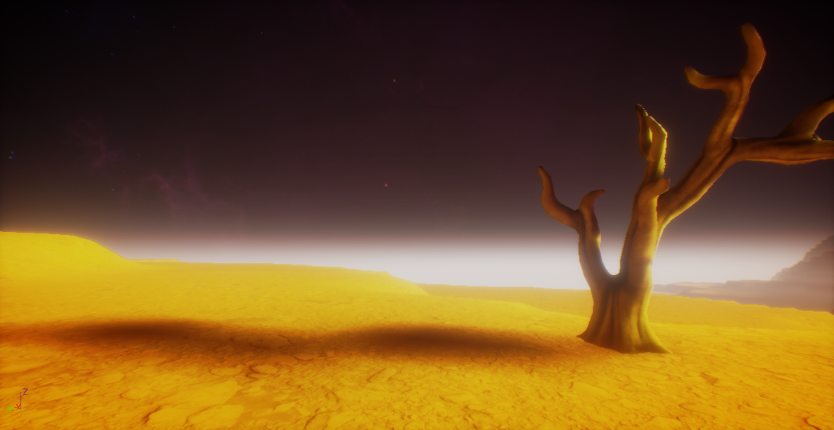Jocul a inceput initial ca un proiect propriu in Martie 2020 la care am lucrat in timpul liber.Initial, proiectul initial prevedea astronautul care descopera pe o planeta un portal care ii permite sa se teleporteze pe alte planete si sa caute planete locuibile. In momentul in care am aflat de concurs, am inserat partea 1 si partea a 2-a. Pentru incarcarea jocului, a trebuit sa reduc calitatea modelelor , texturilor si marimea ultimului nivel.

O sa lucrez in continuare la partea cu astronautul. (in imagine este zona de inceput initiala a jocului, pe care a trebuit sa o refac intr-o forma mult mai mica din cauza marimii foarte mari al acestuia (~1GB)).

Screenshot-uri din etapele de dezvoltare ale nivelelor finale se afla in folderul “Development” din folderul jocului.

**Ghid de instalare**

Dupa descarcarea fisierului .ZIP, jocul poate fi lansat executand fisierul MyProject3.exe din subfolderul “JOC-Spacy”.

**Codul sursa**

Codul sursa al proiectului se afla in folderul “Cod Sursa” al jocului.